Nama : Abdul Rozak A
NIM : 221344033
Kelas : 2B-TNK
RANGKUMAN MINGGU KE 2
- JK FLIP-FLOP
- Pengertian JK-FF
JK flip-flop merupakan flip flop yang dibuat berdasarkan pengembangan dari RS flip-flop. JK flip-flop sering diaplikasikan sebagai komponen dasar suatu counter atau pencacah baik itu up counter (pencacah naik) ataupun down counter (pencacah turun). JK flip flop dalam penyebutanya di dunia digital sering di tulis dengan simbol JK -FF.

- Rangkaian Dasar JK-FF
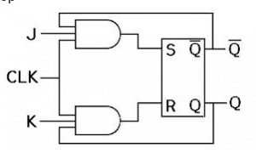

Gambar rangkaian diatas memperlihatkan salah satu cara untuk membangun sebuah flip-flop JK, J dan K disebut masukan pengendali karena menentukan apa yang dilakukan oleh flip-flop pada saat suatu pinggiran pulsa positif diberikan. Rangkaian RC mempunyai tetapan waktu yang sangat pendek, hal ini mengubah pulsa lonceng segiempat menjadi impuls sempit.
Pada saat J dan K keduanya 0, Q tetap pada nilai tepat sebelumnya atau memory. Pada saat J berlogic 0 dan K berlogic 1, gerbang atas tertutup, maka tidak terdapat kemungkinan untuk mengeset flip-flop. Pada saat Q berlogic 1, gerbang bawah melewatkan pemicu reset segera setelah pinggiran pulsa lonceng positif berikutnya tiba. Hal ini mendorong Q menjadi rendah . Oleh karenanya J = 0 dan K=1 berarti bahwa pinggiran pulsa lonceng positif berikutnya akan mereset flip-flopnya.
Pada saat J tinggi dan K rendah, gerbang bawah tertutup dan pada saat J dan K keduanya tinggi, kita dapat mereset flip-flopnya.

- Tabel Kebenaran
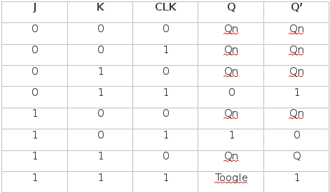

- Timing Diagram JK-FF
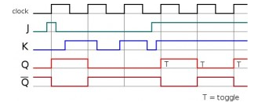

DAFTAR PUSTAKA

Agus Purnama. (2023) JK Flip-Flop. Retrieved August 31, 2023, from https://elektronika-dasar.web.id/jk-flip-flop/
Continuing To Use. (2023) JK Flip-Flop | hafizhanhudanighazzan. Retrieved August 31, 2023, from https://hafizhanhudanighazzan.wordpress.com/2011/05/31/jk-flip-flop/

